Εργαστήριο Φυσικής 1
Εργαστηριακό Τμήμα | ΜΗΠΕΡ 3 Παρασκευή 09:00 – 11:00
Ομάδα | 4
Όνοματεπώνυμο και ΑΜ Φοιτητή | Πέτρος Ολύμπιος, 2017050107
Όνοματεπώνυμα και ΑΜ Φοιτητών της Ομάδας | Λουκής Αυξεντίο, 2017050106  Ορέστης Παύλος Σάββας, 201650140
Είδος Αναφοράς | ΟΜΑΔΙΚΗ
Ημερομηνία Εκτέλεσης | 20 Οκτ 2017
Τίτλος Άσκησης | Σφάλματα Μετρήσεων
Ονοματεπώνυμο Εργαστηριακού Διδάσκοντα | Θεόδωρος Γλυτσός, Ιωάννης Κανάκης, Αθηνά Σπυριδάκη,

Βαθμός: 6/10

Περίληψη

Σκοπός της άσκησης ήταν η εξοικείωση στη λήψη μετρήσεων με τη χρήση εργαστηριακών οργάνων και στον υπολογισμό σφαλμάτων. Στο πείραμα που εκτελέσθηκε, έγινε λήψη μετρήσεων των τριών διαστάσεων, (ύψους, πλάτους και μήκους) ενός στερεού σώματος, ενός ορθογωνίου παραλληλογράμμου ΠΑΡΑΛΛΗΛΕΠΙΠΕΔΟΥ, με τη χρήση παχύμετρου με βενιέρο, από τρία διαφορετικά άτομα. Το κάθε μέλος της ομάδας πήρε τρεις μετρήσεις για την κάθε διάσταση, οι οποίες καταγράφηκαν στο φύλλο αναφοράς- εργασίας. Ακολούθως, έγιναν υπολογισμοί για την εύρεση των τιμών της μέσης τιμής και του σφάλματός της, και για τις τρεις διαστάσεις του στερεού. Κατά τη διάρκεια της επεξεργασίας των μετρήσεων, πατηρήθηκαν διαφορές στις μετρήσεις που λήφθηκαν από διαφορετικά άτομα στους άξονες Χ(1.11*10^-3 mm) και Ζ(2.99*10^-3 mm).Οι ακμές του πρίσματος που μετρούσατε είχαν διαστάσεις μερικά χιλιοστά του mm ή μερικά cm? Τα σφάλματά των x,y,z; Πόσος ήταν ο όγκος;
Σκοπός της άσκησης ήταν να υπολογίσετε τον όγκο του πρίσματος και το σφάλμα αυτού από τις μετρήσεις των x,y,z.

Εισαγωγή

Κατά τη διάρκεια του πειράματος βρέθηκαν οι διαστάσεις ενός στερεού σε χιλιοστά (mm). Από τις πειραματικές μετρήσεις, υπολογίστηκε ο μέσος τους όρος, με τη χρήση της πιο κάτω σχέσης:
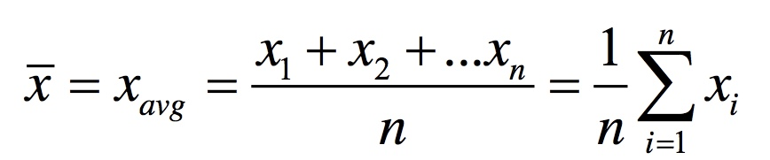
Έχοντας υπολογίσει τη μέση τιμή, έγινε εξαγωγή του σφάλματός της με τη χρήση του ακόλουθου τύπου:
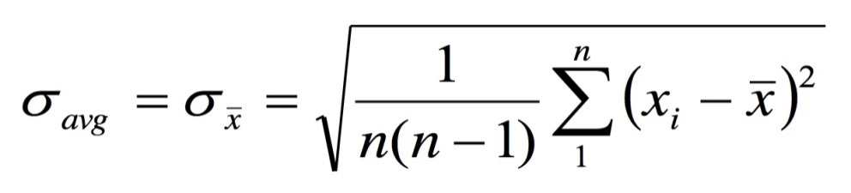

Πειραματική Διάταξη

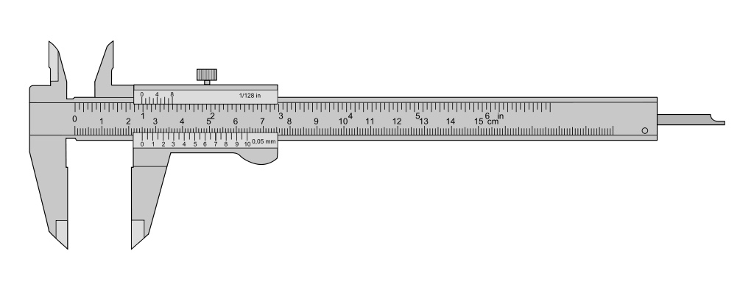

Άξονας Χ
Άξονας Ζ
Άξονας Ψ

Στο πείραμα, έγινε χρήση του παχύμετρου με βενιέρο, για την εύρεση των διαστάσεων Χ, Ψ, Ζ του στερεού. Οι μετρήσεις λήφθηκαν από τρία διαφορετικά άτομα, τα οποία μέτρησαν τρείς φορές την κάθε διάσταση, με σκοπό την παρατήρηση της διάστασης στις τιμές των μετρήσεων. Ακολούθως οι μετρήσεις καταγράφηκαν στο φύλλο αναφοράς του πειράματος. Παρατηρήσαμε ότι το παχύμετρο με βενιέρο έχει ακρίβεια, 0.05mm, ενώ πειραματικό σφάλμα μπορεί να επιτευχθεί είτε από απροσεξία, λόγω λανθασμένης ανάγνωση του βενιέρου, είτε από λανθασμένη τοποθέτηση του οργάνου πάνω στο στερεό. Επίσης, τα πρίσματα/τουβλάκια δεν ήταν τέλεια ορθογώνια παραλληλεπίπεδα.

8 στις 9 μετρήσεις ίδιες για το x; Ο πίνακας αυτός μπαίνει μαζί με τους αντίστοιχους για y και z.

Αποτελέσματα- Ανάλυση-Συζήτηση

Πίνακας Τιμών Άξονα Χ
- α/α | xi(mm) | - xi-x(mm) | - (xi-x)^2(mm^2)
- 1 | - 33,50 | - -0,01 | - 10^-4
- 2 | - 33,50 | - -0,01 | - 10^-4
- 3 | - 33,50 | - -0,01 | - 10^-4
- 4 | - 33,60 | - +0,09 | - 8,10*10^-3
- 5 | - 33,50 | - -0,01 | - 10^-4
- 6 | - 33,50 | - -0,01 | - 10^-4
- 7 | - 33,50 | - -0,01 | - 10^-4
- 8 | - 33,50 | - -0,01 | - 10^-4
- 9 | - 33,50 | - -0,01 | - 10^-4
- Σ(χi-x)^2 | - 8,9*10^-3
- σχ(mm) | - 0,01429

Πίνακας Τιμών Άξονα Ψ

- α/α | - yi(mm) | - yi-y(mm) | - (yi-y)^2(mm^2)
- 1 | - 20,05 | - -0,02 | - 4*10^-4
- 2 | - 20,05 | - -0,02 | - 4*10^-4
- 3 | - 20,10 | - +0,03 | - 9*10^-4
- 4 | - 20,05 | - -0,02 | - 4*10^-4
- 5 | - 20,10 | - +0,03 | - 9*10^-4
- 6 | - 20,05 | - -0,02 | - 4*10^-4
- 7 | - 20,05 | - -0,02 | - 4*10^-4
- 8 | - 20,10 | - +0,03 | - 9*10^-4
- 9 | - 20,05 | - -0,02 | - 4*10^-4
- Σ(yi-y)^2 | 5,1*10^-3
- σy(mm) | 0,00915

Πίνακας Τιμών Άξονα Ζ
- α/α | - zi(mm) | - zi-z(mm) | - (zi-z)^2(mm^2)
- 1 | - 100,05 | - -0.01 | - 10^-4
- 2 | - 100,10 | - +0.04 | - 1.6*10^-3
- 3 | - 100,05 | - -0.01 | - 10^-4
- 4 | - 100,05 | - -0.01 | - 10^-4
- 5 | - 100,05 | - -0.01 | - 10^-4
- 6 | - 100,10 | - +0004 | - 1.6*10^-3
- 7 | - 100,10 | - +0.04 | - 1.6*10^-3
- 8 | - 100,05 | - -0.01 | - 10^-4
- 9 | - 100,10 | - +0.04 | - 1.6*10^-3
- Σ(χi-x)^2 | - 9,789*10^-3
- σχ(mm) | - σz=0,00975

- V=x*y*z
- V=67,29 +-0,425 m^3 Ξύλινο τουβλάκι 67 κυβικά μέτρα; Και πώς το σηκώσατε;! Με mm δουλεύετε τόση ώρα όχι με m. Με τις μετρήσεις σας: V=67294mm^3 και σV=40mm^3. Σημείωση, το σφάλμα είναι «αφύσικα» μικρό.

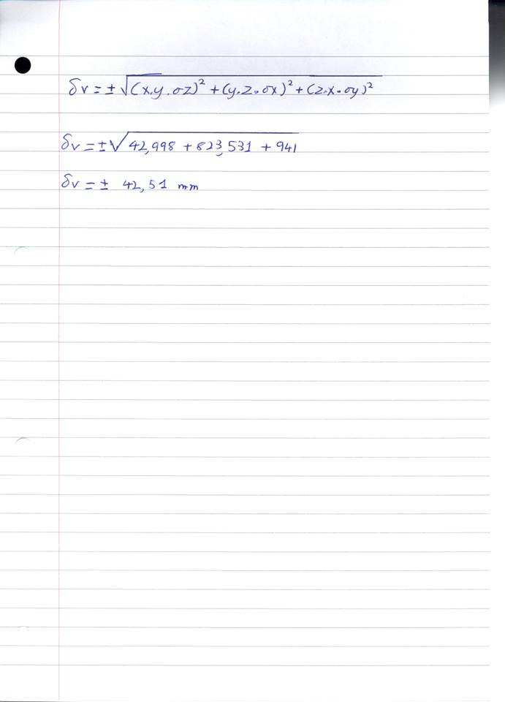

Και ο όγκος και το σφάλμα του εχουν μονάδες μήκους στην 3^{η}. Δεν είναι δηλαδή ούτε m ούτε mm.Έπειτα από τρεις μετρήσεις οι οποίες πραγματοποιήθηκαν από το κάθε άτομο υπολογίσαμε ότι ο όγκος του είναι 67,29 m^3 (κυβικά χιλιοστόμετρα όχι κυβικά μέτρα). Ακολούθως, υπολογίστηκε το ποσοστό σφάλματος της μέσης τιμής, καθώς είναι αδύνατο να πραγματοποιούν ακριβείς μετρήσεις, διότι υπάρχουν παράγοντες οι οποίοι τις επηρεάζουν όπως για παράδειγμα, η λάθος τοποθέτηση του οργάνου, η λανθασμένη εκτίμηση της τιμής από τον εκτελεστή του πειράματος, την παραμόρφωση του παραλληλεπίπεδου και τέλος την πιθανότητα το όργανο να έχει υποστεί βλάβη και να παρουσιάζει απόκλιση στην τιμή.
Ακολούθως υπολογίσαμε τον όγκο του στερεού και το εύρος του σφάλματός του.

Συμπέρασμα

Σε αυτή την εργαστηριακή άσκηση, ασχοληθήκαμε με την λήψη μετρήσεων με τη χρήση παχύμετρου με βενιέρο και στην επεξεργασία των πειραματικών μετρήσεων που συλλέξαμε. Αρχικά, ο κάθε πειραματιστής με τη χρήση του παχύμετρου πήρε και κατέγραψε μετρήσεις για τις τρεις διαστάσεις του ορθογώνιου παραλληλεπιπέδου. Στη συνέχεια, μέσω τη χρήση της πιο κάτω σχέσης,

εξάγαμε τον μέσο όρο των αποτελεσμάτων των πειραματικών μετρήσεων. Με την μέση τιμή των πειραματικών μετρήσεων, βρέθηκαν εμπειρικές τιμές, τις οποίες χρησιμοποιήσαμε για να υπολογίσουμε το σφάλμα στις μετρήσεις μας, με τον ακόλουθο τύπο:

Από τη διάσταση στις μετρήσεις μας, παρατηρούμε την ύπαρξη πιθανού σφάλματος το οποίο μπορεί να προκύπτει από λανθασμένη παρατήρηση της ένδειξης του βενιέρου, απροσεξία στην μέτρηση, λανθασμένη τοποθέτηση του στερεού στο ράμφος του βενιέρου, προϋπάρχουσα φθορά του στερεού και βλάβη του οργάνου.
Τέλος υπολογίσαμε τον όγκο χρησιμοποιώντας την μέση τιμή της κάθε διάστασης, και προσθέσαμε σ΄ αυτή το εύρος των θετικών ή αρνητικών τιμών που μπορεί να πάρει το σφάλμα. Ο όγκο του στερεού βρέθηκε να είναι 67,29 +- 0,425 m^3, τιμή η οποία με βάση τις μετρήσεις και τους υπολογισμούς μας είναι λογική. 67 κυβικά μέτρα δεν είναι λογική τιμή. 67 κυβικά μέτρα μπορεί να είναι ο όγκος ενός υπνοδωματίου και όχι ενός αντικειμένου που χωράει στην παλάμη σας. Επίσης όσα δεκαδικά έχει το σφάλμα, τόσα έχει και το αντίστοιχο μέγεθος.

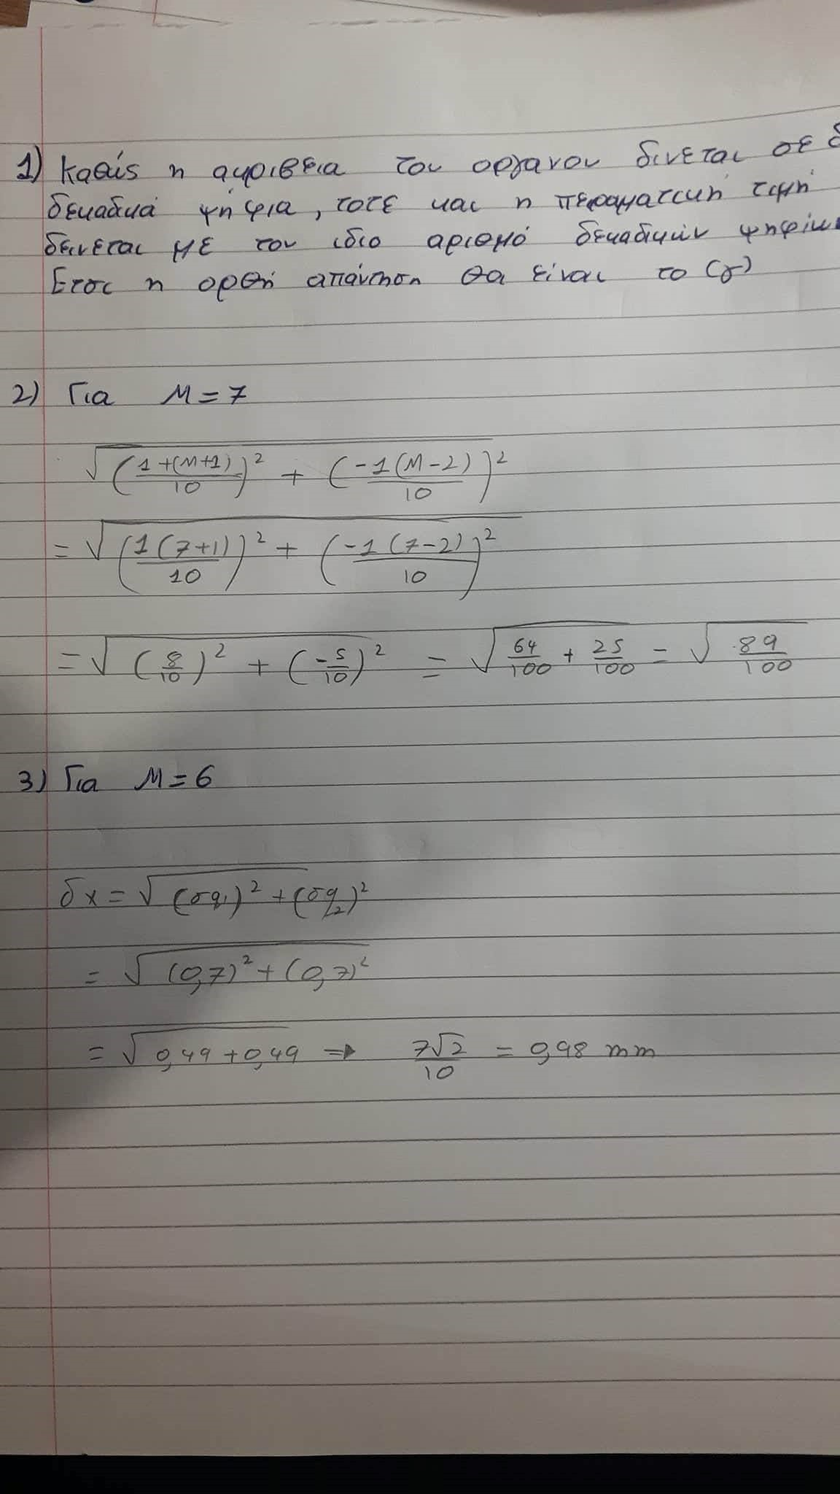
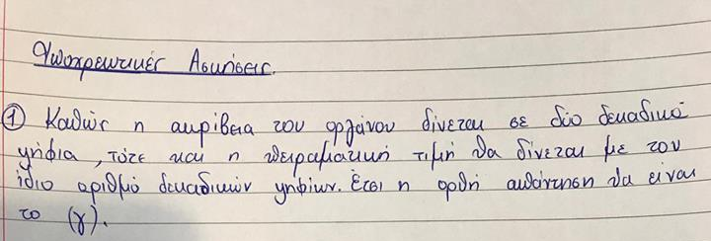
1σωστό, 2 σωστό αλλά καλό θα ήταν να γράψετε το αριθμητικό αποτέλεσμα. Ασκήσεις 4-5 σωστές.
Άσκηση 3: Για Μ=6 λάθος.

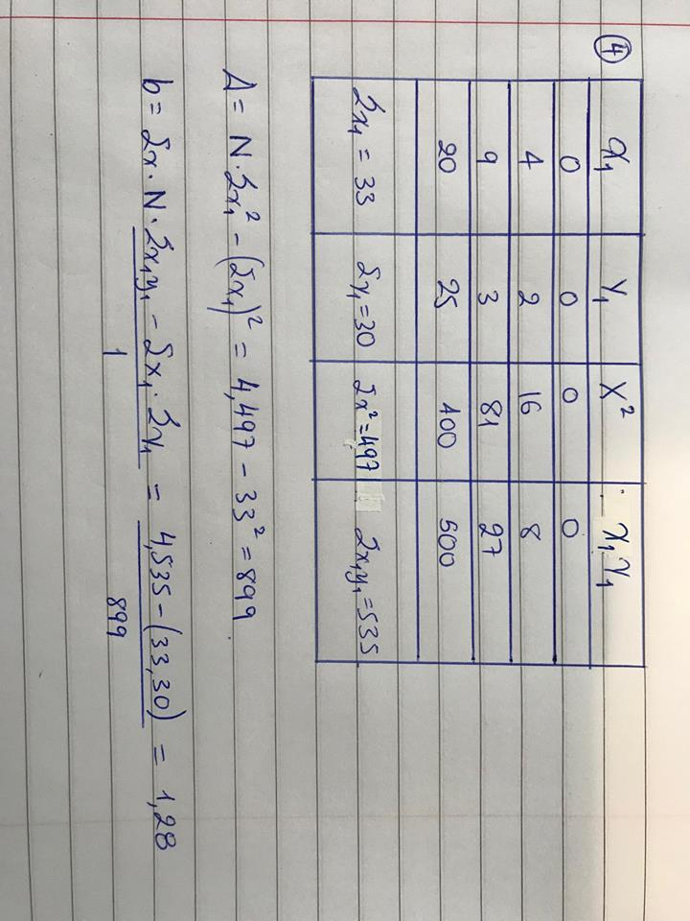

Άσκηση 5

